10.08.2019 UA1CEG/p в лесах- полях, поддерживаю «рандеву» 14060.
(Home made, 3 watts, Long Dipole in the Woods)

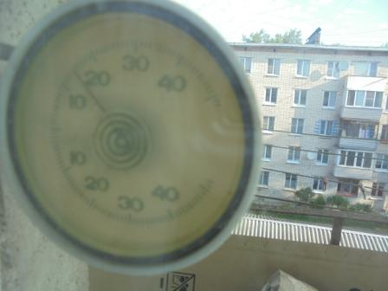
Если и «не май месяц», то для текущей погоды и неплохо! Солнце, замечательно!

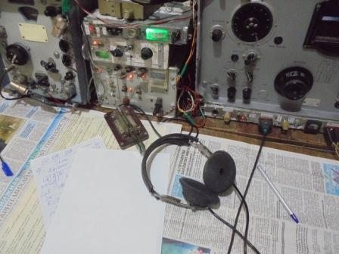
Включаю своё любимое радио. Вероятно, все, кто читал мои сообщения, уже прекрасно знают, бесчисленные сообщения о «шумности» Р-309 и Р-326М радиоприёмников являются враньём, словоблудинм, трёпом!
Сегодня тест, громыхают капитально, но… на 14060 никто из участников теста не появляется! Никто там не мешает!

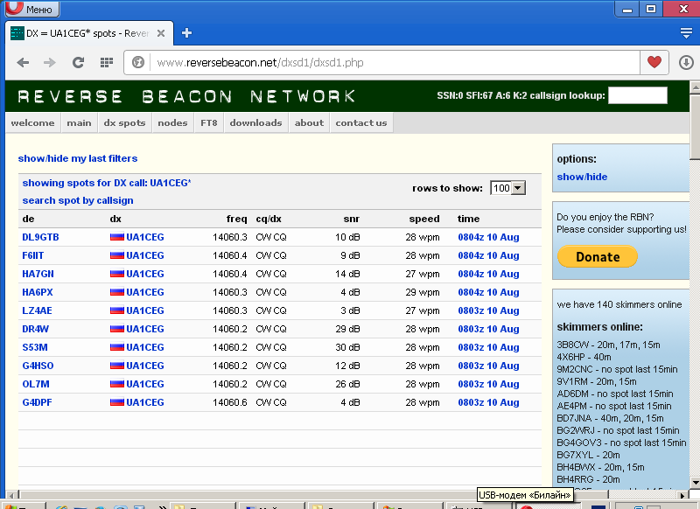

Никто не отозвался на мой общий вызов. Прохождение с QSB и очень QSB! Но, на частоту, как правило, походят классные операторы и QSO будут, я не сомневаюсь.
Выдвигаюсь, люблю я такие мероприятия! Всё честно, подкинуть- подбросить десяток, а то и сотню ватт в поле невозможно. Питание от портативного щёлочного аккумулятора.
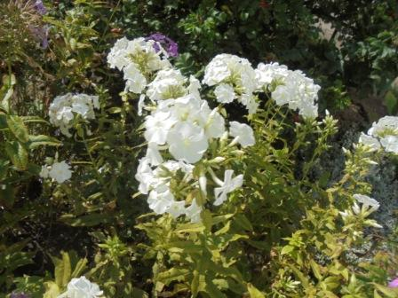

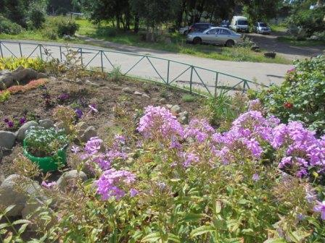

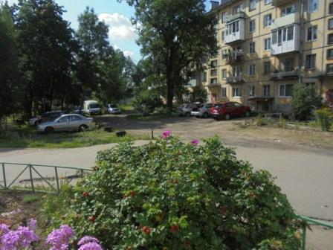

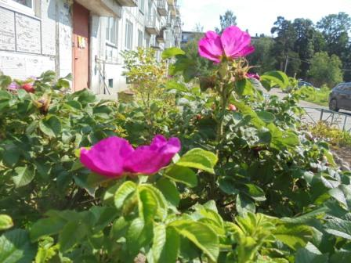

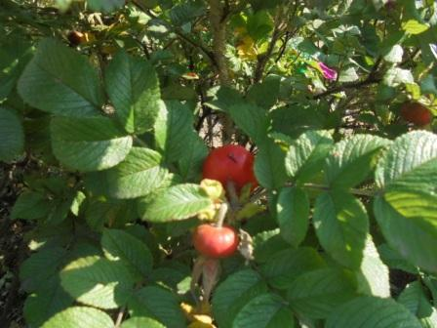

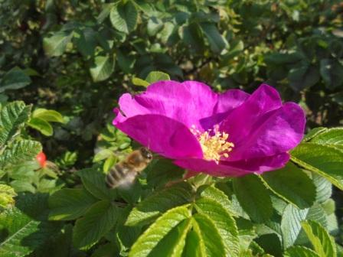

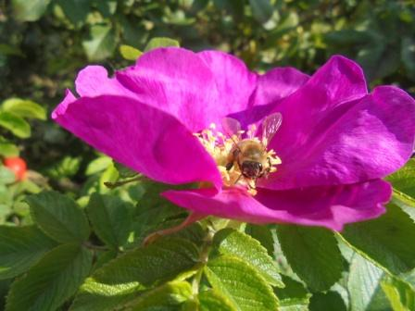
Насекомые не теряют ни минуты!

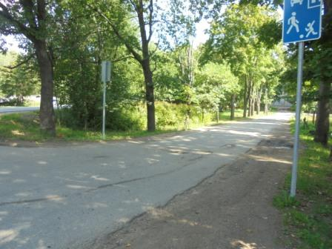

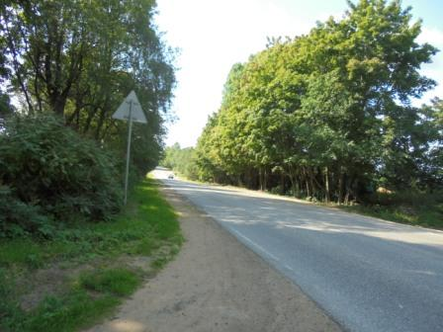

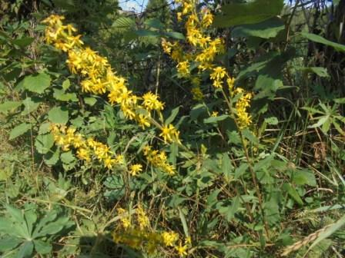

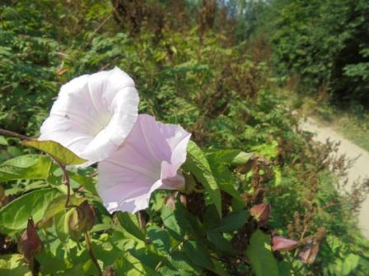

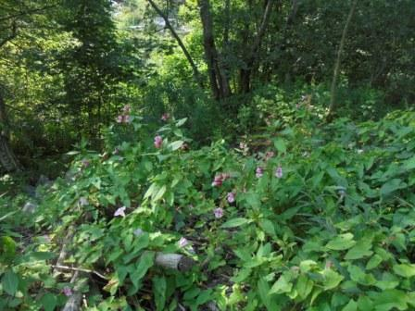

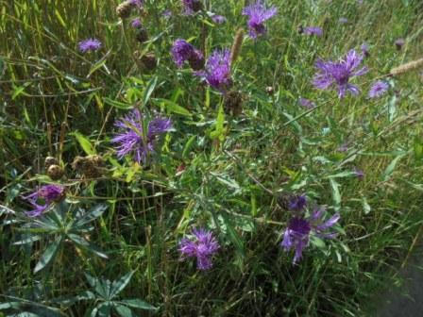

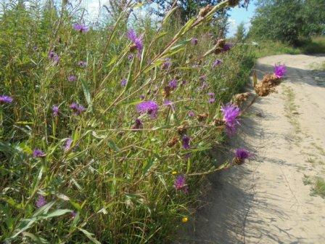

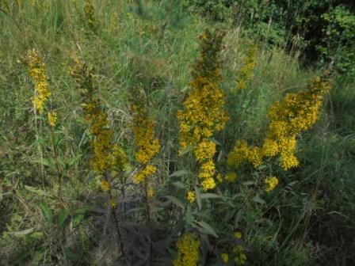

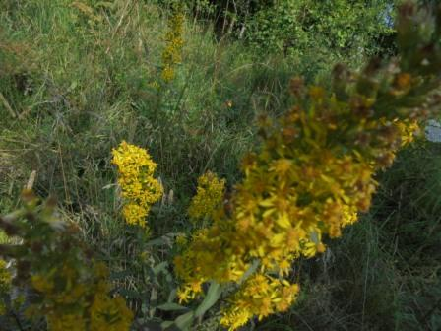

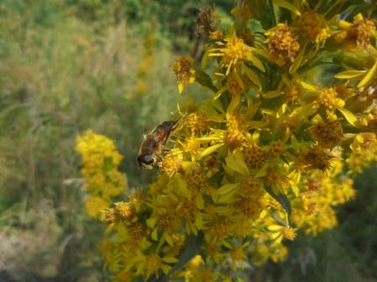

Как правило, на абсолютно любом цветке- осы, шмели и другие насекомые собирают нектар.
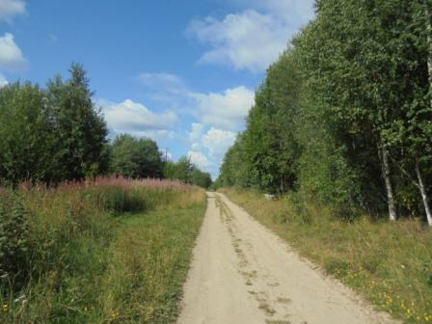

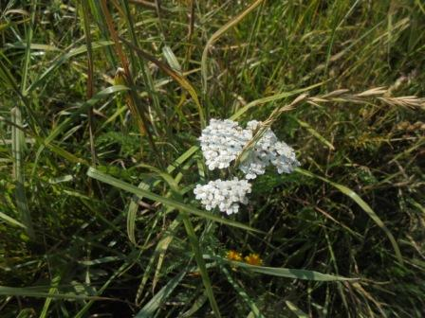

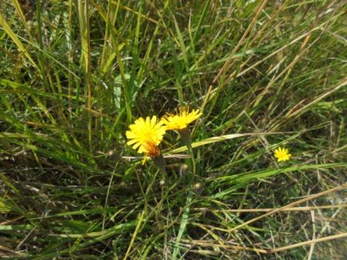

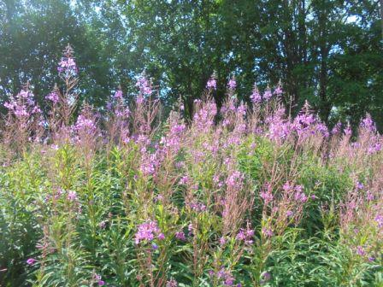

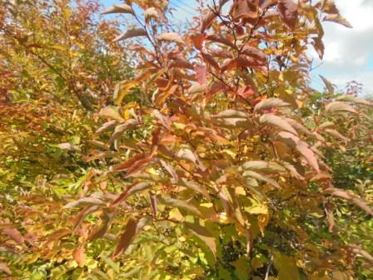

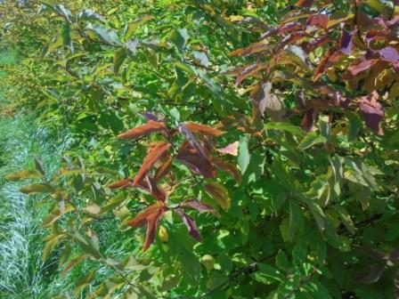

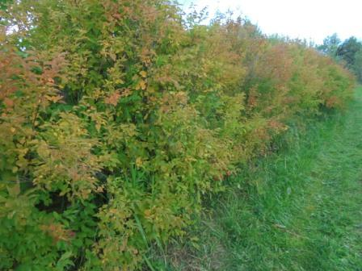

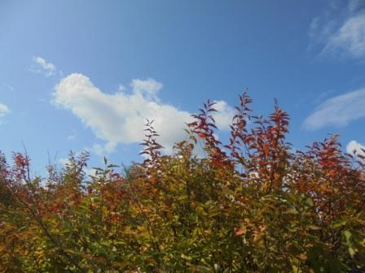

21 день и начнётся календарная осень… Природа уже готовится к осени!
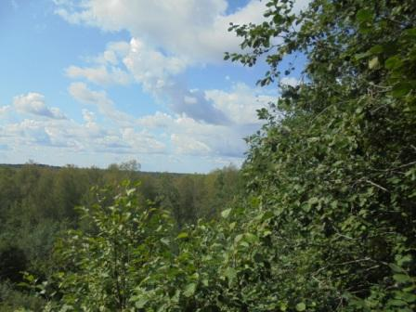

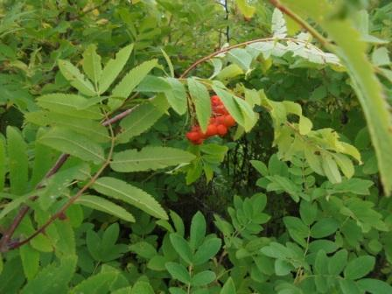

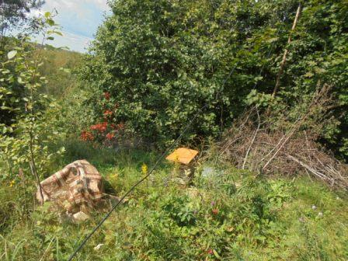
Поднимаю диполь на рабочую высоту.
Вид с высотки на горизонт.

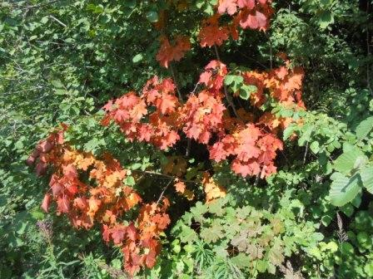

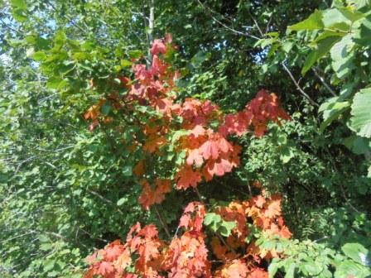
Это рядом с «шеком»!

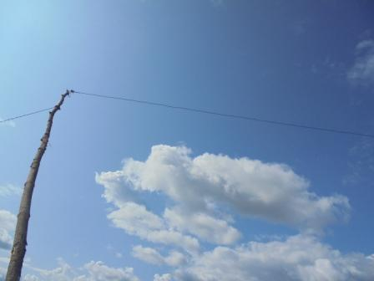

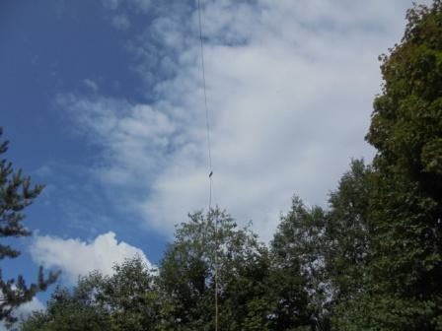

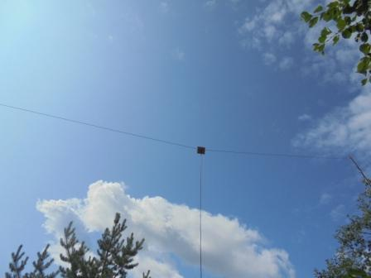

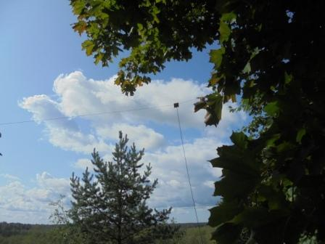
Всегда приятно посмотреть Long Dipole, поднятый на рабочую высоту…
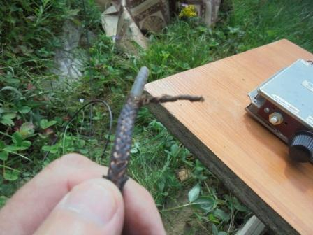
Обломилась центральная жила кабеля.
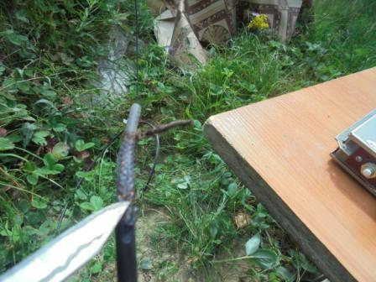

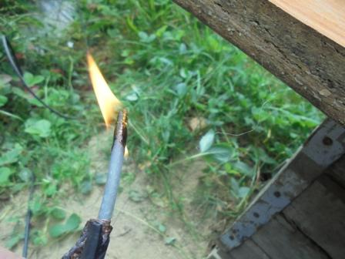

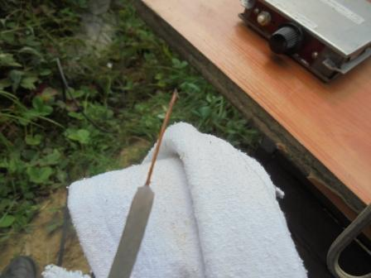

Всё! Проблема решена. Никаких разъёмов, которые отламывались- бы в самый неподходящий момент я не рассматриваю.
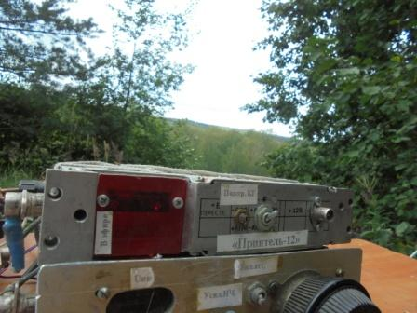
Самоделка на фоне горизонта.
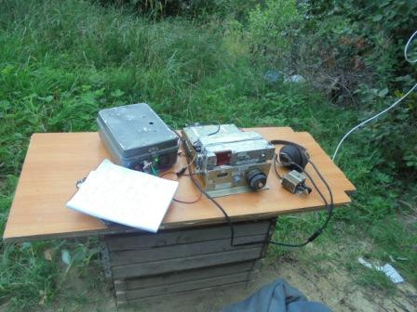

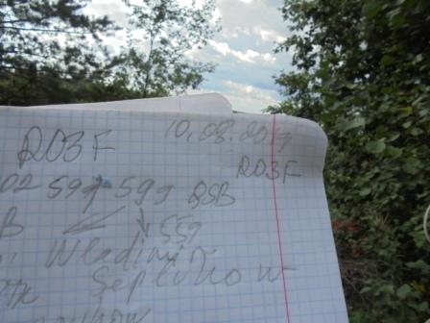
Московская область! Отлично.

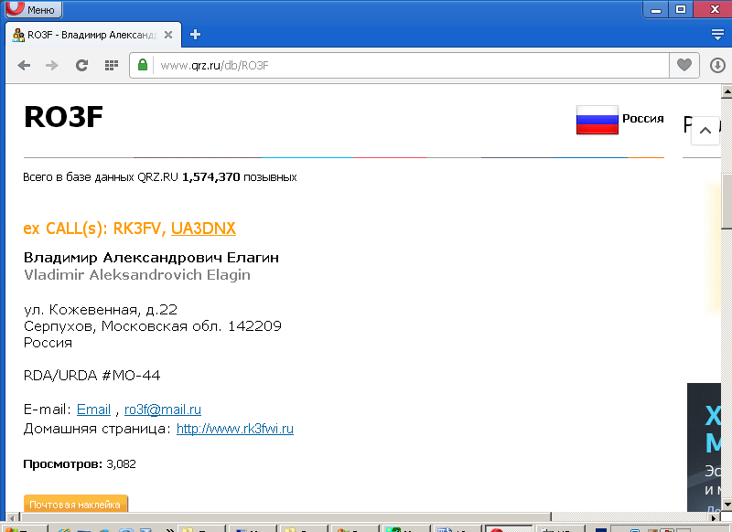

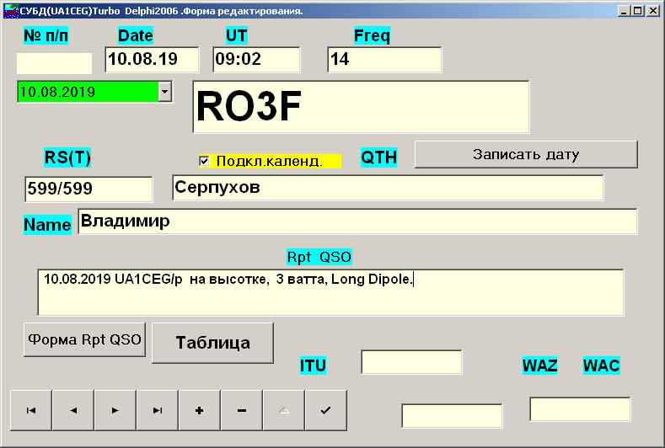
-------------------------------------------------------------------------------------------------------------------
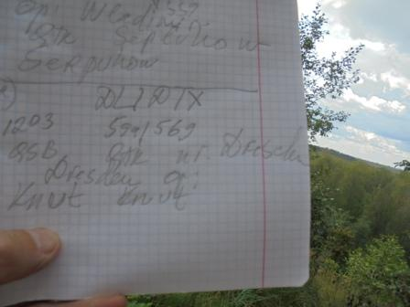

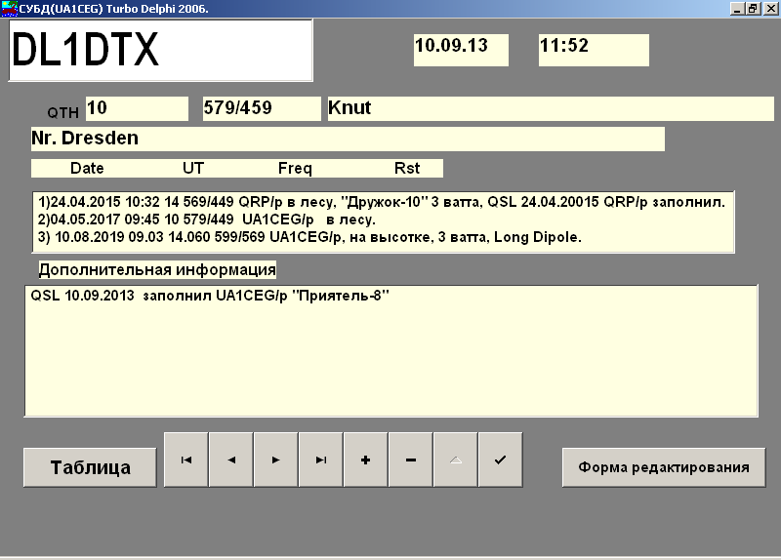

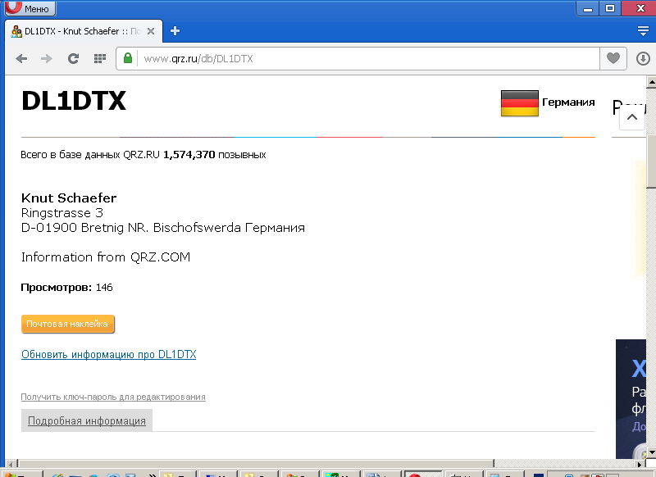

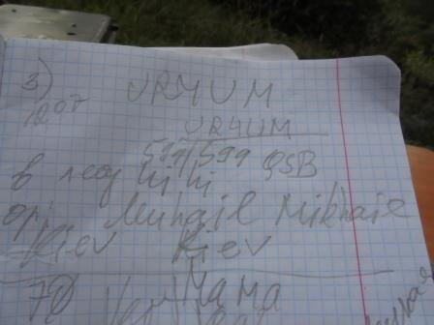

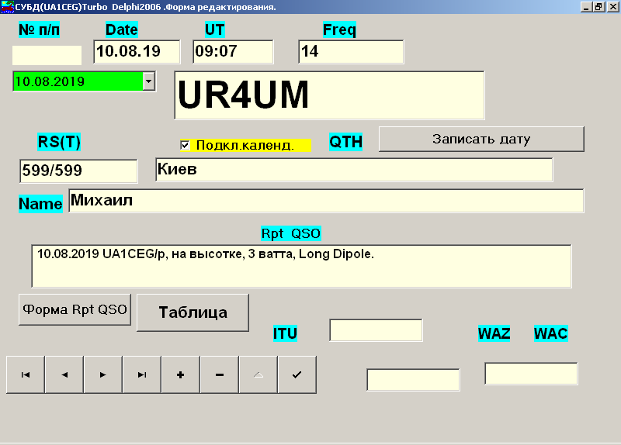

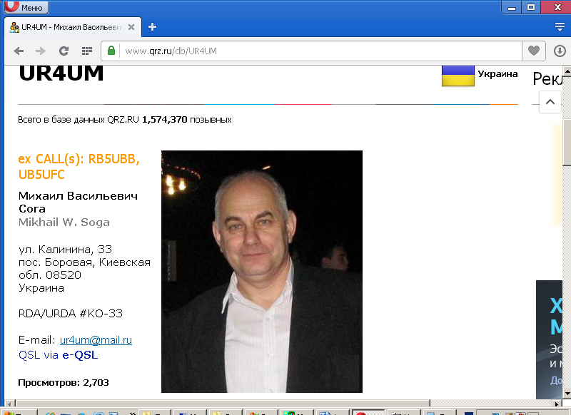

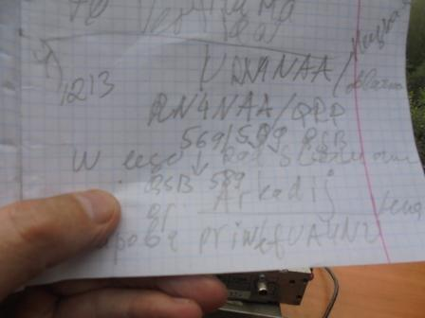

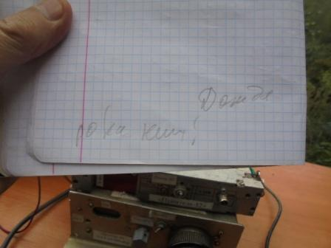

С Аркадием пообщались от души! Он мне передал привет от Евгения UA4NU, естественно я поблагодарил и тоже передал привет! У них дождя пока нет, у нас, на текущее время, солнце.

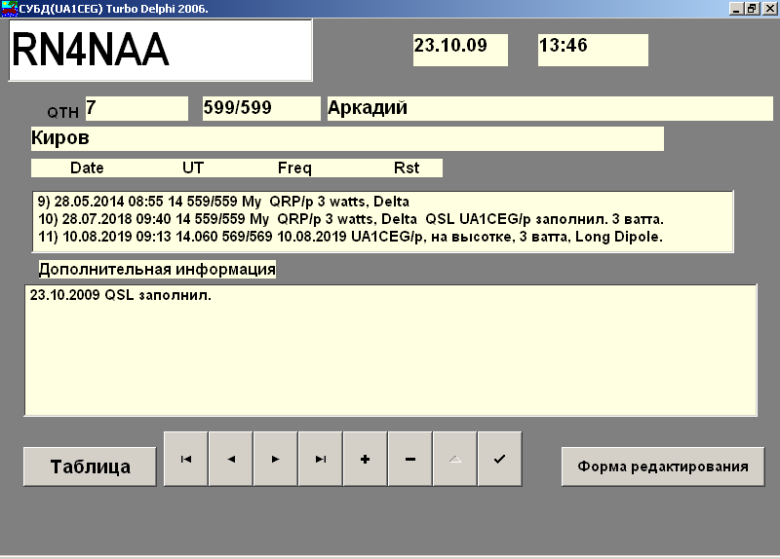

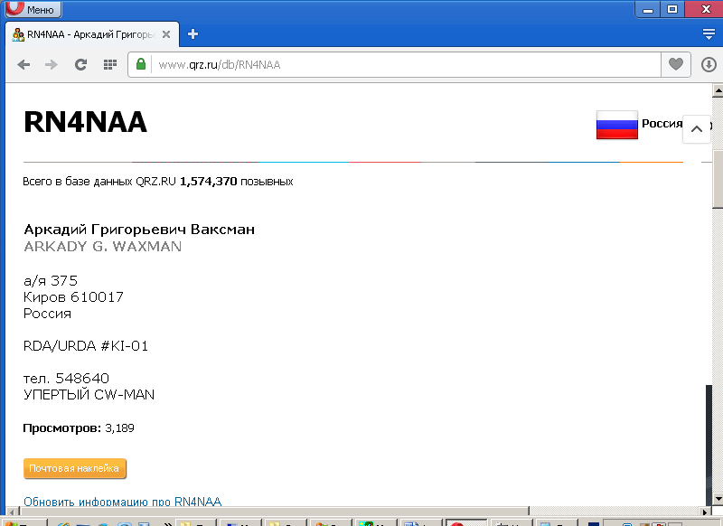

УПЕРТЫЙ CW-MAN (Шикарно!!!)

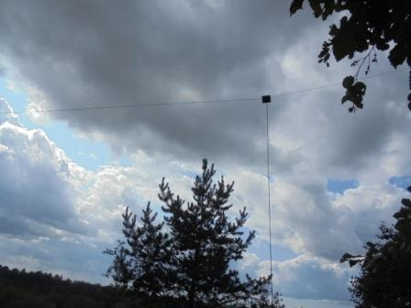

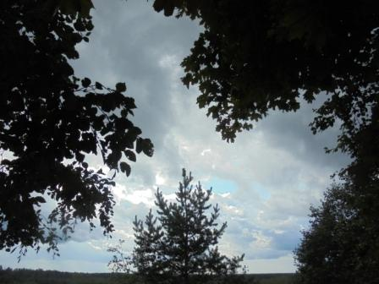
Пока мы с Аркадием беседовали, только я похвастал, что у нас солнце, как погода стала быстро меняться. И не в лучшую сторону…

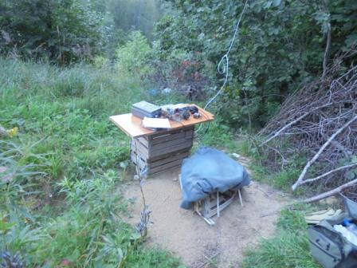

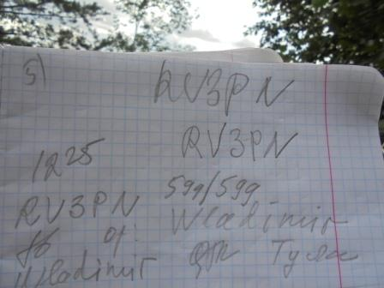

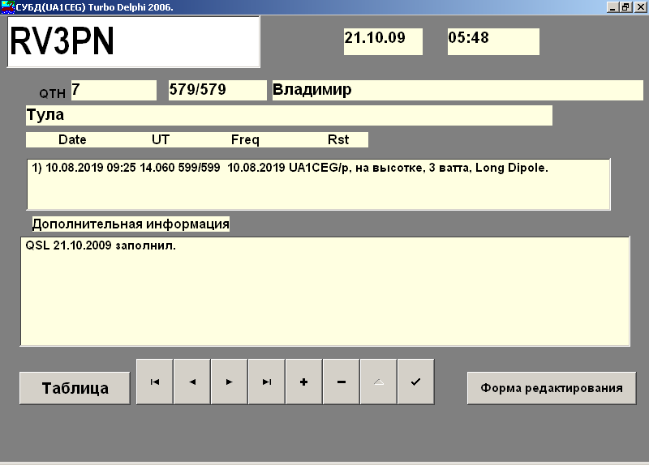

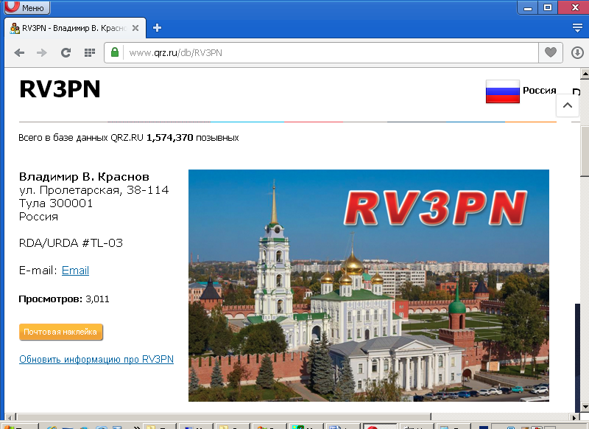

----------------------------------------------------------------------------------------------------------------
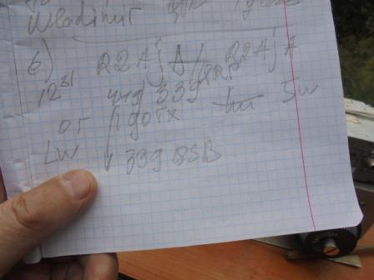
QSO было абсолютно на пределе. Но, Игорь оператор классный и всё прошло замечательно!

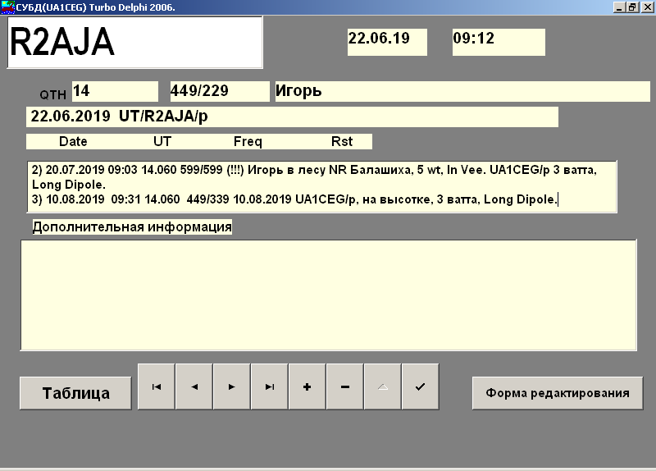

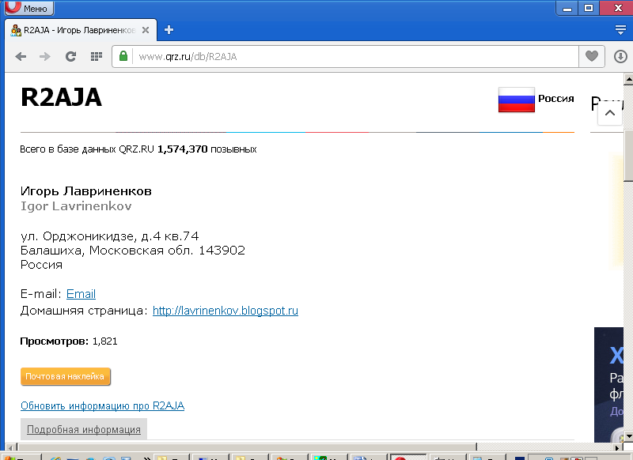

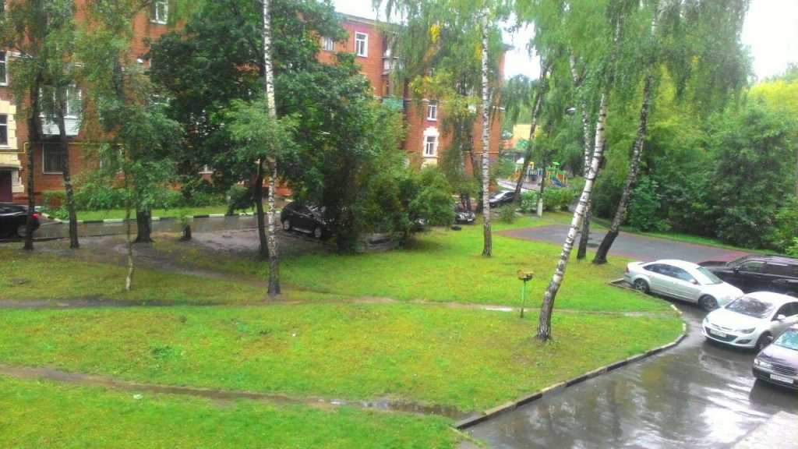

>В районе 14058 сработал с UA1CEG/P. Юрий в лесу с длинным диполем и мощностью 3 Ватта. Его аппаратура, естественно, >самодельная.
>RST мне 449, ему 339.
>Рядом еще была станция EI6??
>Наверное, все.
>Игорь / RU-QRP #385

У нас начался дождь, не проливной, но дождь! Я быстренько свернул антенну, радио и несколько ускоренным шагом пошёл домой, почти не вымок…

Следующие высококлассные операторы услышали слабый сигнал моей 2-ваттной самоделки, временами очень слабый сигнал, иногда и уверенный, но всегда с QSB и провели QSO:

- RO3F;
- DL1DTX;
- UR4UM;
- RN4NAA/QRP;
- RV3PN;
- R2AJA/QRP.
Честь и хвала коллегам!

Прекрасно прошла радио- прогулка!

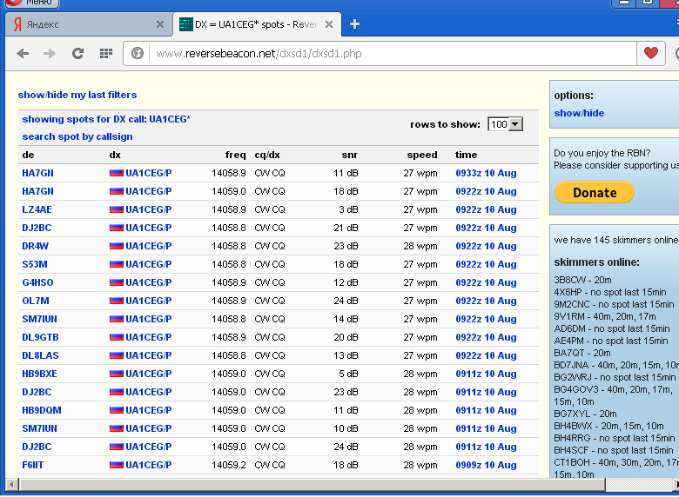
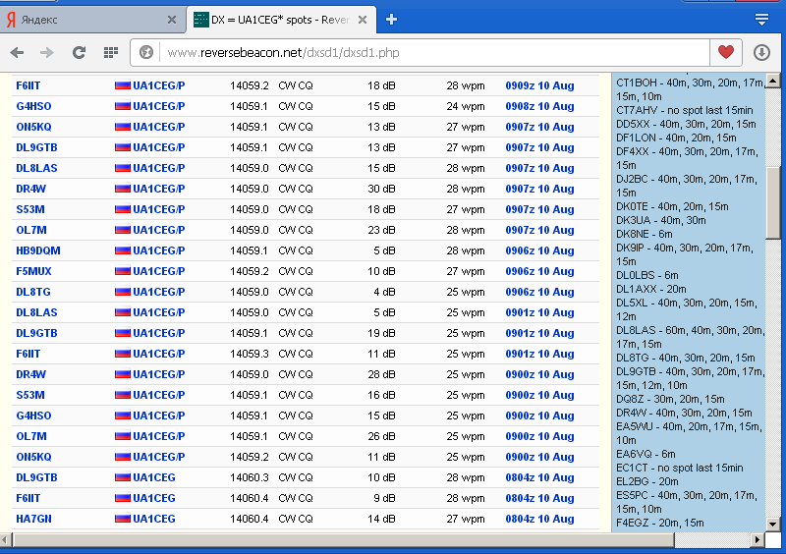

Если посмотреть рапорта скиммеров, то QSB видны.
До встречи в эфире!
73! UA1CEG.

